利用R分析餐饮企业数据初步

## 贡献度分析

贡献度分析又称帕累托分析，它的原理是帕累托法则又称20/80定律。同样的投入放在不同的地方会产生不同的效益。例如对于一个公司来讲，80%的利润常常来自于20%最畅销的产品，然而其他80%的产品只产生了20%的利润。

就餐饮行业来说，应用贡献度分析可以重点改善菜系盈利占总额80%的菜品。这种结果可以从帕累托图中直观地看出。

dishdata <- read.csv(file = "./catering_dish_profit.csv")  
head(dishdata)

## 菜品ID 菜品名 盈利  
## 1 17148 A1 9173  
## 2 17154 A2 5729  
## 3 109 A3 4811  
## 4 117 A4 3594  
## 5 17151 A5 3195  
## 6 14 A6 3026

我们读取了一个模拟数据表，这个简单的表格制作起来很简单，只需要两个核心数据即可，即菜品名和对应的盈利，菜品ID只是一个编号，可选记录。在这个模拟表格中，我们用A1，A2，A3等代号来命名菜品名。我们可以查看前6条数据

## 作帕累托图

有了数据，我们就可以利用已经写好的代码来作出贡献度图表了，只需将数据代入其中即可:

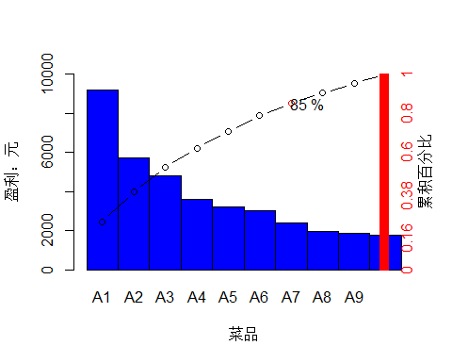

通过图表我们可以很直观得看到，菜品A1到A7一共创造了85%的盈利，这就是我们需要重点发展和维护的菜品。